**INFORME POO**

**Pokémon Battle en C++ y Python**

Fecha de entrega: 12/01/2023

Profesor a cargo: Esteban Miranda Escobar

*Integrantes:*

*Mario Flores Venegas*

*Carlos Saldes Lioi*

*Benjamín Muñoz Moya*

**Índice**

|  |  |
| --- | --- |
|  | Pág. |
| INTRODUCCIÓN | 2 |
|  |  |
| LENGUAJE DE PROGRAMACION C++ | 2 |
| * Historia y características | 2 |
| * Programas desarrollados con C++ | 3 |
|  |  |
| POKÉMON EN PYTHON | 4 |
| POKÉMON EN C++ | 9 |
|  |  |
| CONCLUSION | 14 |
|  |  |
| BIBLIOGRAFIA | 15 |
|  |  |

**Introducción**

La programación ayuda a resolver problemas complejos cuando se trata de hacer trabajos que análogos que nos tomarían mucho tiempo o no podríamos hacer, hay diversas funciones de esta, una de ellas (que es la tratada en el informe) es la programación orientada a objetos(POO) el cual ira de la mano con un lenguaje de la programación llamado C++, del cual se hablara más adelante y será utilizado para simular el juego Pokémon, el cual se lleva a cabo el uso de clases, métodos, constructores y entre otras, para que se pueda llegar a jugar, siendo lo más fidedigno a su juego original.

**Lenguaje de programación C++**

C++ es un lenguaje de programación diseñado en 1979 por Bjarne Stroustrup. La intención de su creación fue extender al lenguaje de programación C y añadir mecanismos que permiten la manipulación de objetos. En ese sentido, desde el punto de vista de los lenguajes orientados a objetos, C++ es un lenguaje híbrido. Posteriormente se añadieron facilidades de programación genérica, que se sumaron a los paradigmas de programación estructurada y programación orientada a objetos. Por esto se suele decir que el C++ es un lenguaje de programación multiparadigma.

Actualmente existe un estándar, denominado ISO C++, al que se han adherido la mayoría de los fabricantes de compiladores más modernos. Existen también algunos intérpretes, tales como ROOT. El nombre "C++" fue propuesto por Rick Mascitti en el año 1983, cuando el lenguaje fue utilizado por primera vez fuera de un laboratorio científico. Antes se había usado el nombre "C con clases". En C++, la expresión "C++" significa "incremento de C" y se refiere a que C++ es una extensión de C.

Características de C++

* Su sintaxis es heredada del lenguaje C.
* Es un programa orientado a objetos (POO).
* Permite la agrupación de las instrucciones.
* Es portátil y tiene un gran número de compiladores en diferentes plataformas y sistemas operativos.
* Permite la separación de un programa en módulos que admiten compilación independiente.
* Es un lenguaje de alto nivel.
* En un lenguaje imperativo
* Se conoce en cada paso del programa su estado, determinado por el valor que toman las variables utilizadas.
* Se altera el estado del programa a través de sentencias.

C++ también ha desarrollado aplicaciones y programas especializados y cotidianos. Algunos de estos programas son:

* Adobe Flash: es una aplicación informática para contenido creado en la plataforma de Adobe Flash, y englobada en la categoría de reproductor multimedia. Fue creado inicialmente por Macromedia y distribuido por Adobe Systems.
* Google Chrome: es un navegador web de código cerrado​ desarrollado por Google, aunque derivado de proyectos de código abierto (como el motor de renderizado Blink).​ Está disponible gratuitamente. El nombre del navegador deriva del término en inglés usado para el marco de la interfaz gráfica de usuario («chrome»). Cuenta con más de 900 millones de usuarios,​ y dependiendo de la fuente de medición global, se considera el navegador más usado de la Web, logrando la popularidad mundial en la primera posición.
* Microsoft Edge: es un navegador web desarrollado por Microsoft, basado en Chromium. Fue lanzado por primera vez para Windows 10 y Xbox One en julio de 2015, luego para Android y iOS en octubre de 2017,​ para macOS en mayo de 2019, en Windows 7, 8 y 8.1 en enero de 2020 y para GNU/Linux en octubre de 2020.​ Originalmente construido con los propios motores EdgeHTML y Chakra de Microsoft, en 2019 Edge fue reconstruido como un navegador basado en Chromium,6​ utilizando los motores Blink y V8. Como parte de este cambio (cuyo nombre en código es Anaheim), Microsoft ha hecho que las versiones preliminares de Edge basadas en Chromium estén disponibles en Windows 7, 8, 8.1 y macOS, además de Windows 10. Microsoft lanzó la primera versión de Edge estable basada en Chromium el 15 de enero de 2020.

**Pokémon en Python**

Comenzamos primero con un código en Python importando la clase Pokémon del código Pokémon, junto con la clase Battle del código Battle (imagen 1); en el cual se importa la case Backpack del código Backpack y al igual que el código Battle también importa la librería time (imagen 2 y 3); y finalmente ambos código importan del módulo random la variable randint

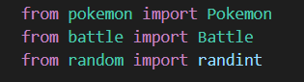

*Imagen 1*

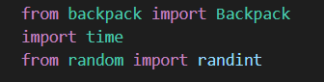

*Imagen 2*

**

*Imagen 3*

Código y Class Pokémon

Este código contiene y entrega la información sobre los Pokémon: su nombre, tipo salud, ataque, etc. (imagen 4) los cuales son asignados usando el método setters y luego se acceden usando el método getters (imagen 5 y 6)

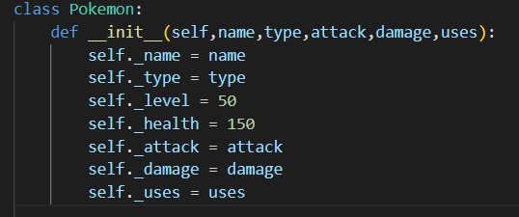

*Imagen 4*

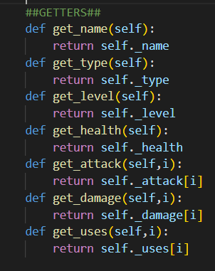 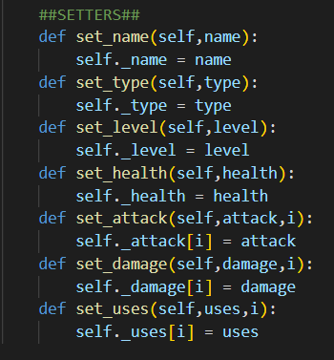

*Imagen 5 Imagen 6*

Código y Class Battle

Este código en cambio contiene los datos de batalla para el juego: los métodos de ataque (imagen 7), las resistencias (imagen 8), y el menú de batalla (imagen 9)

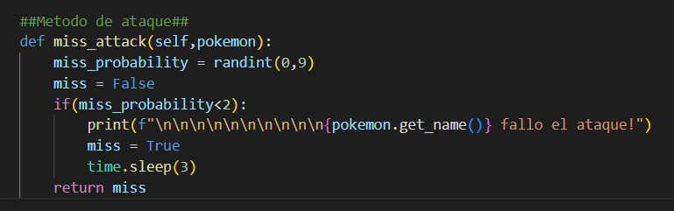

*Imagen 7*

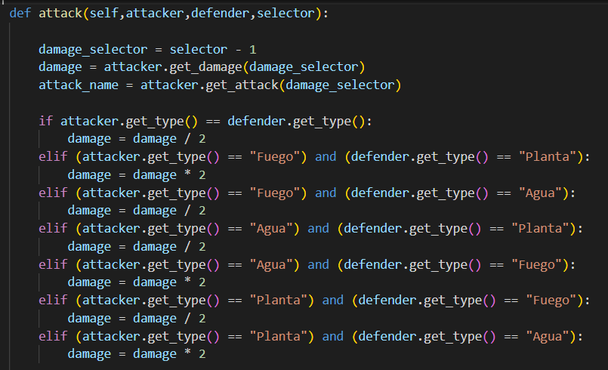

*Imagen 8*

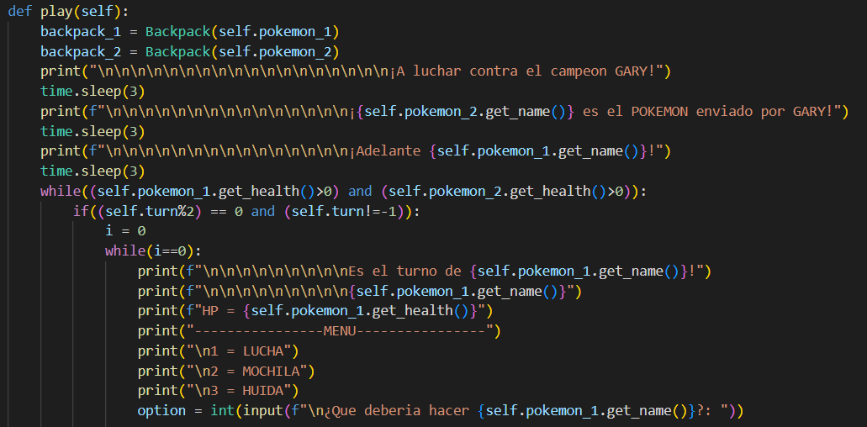

*Imagen 9*

Código y Class Backpack

En este código están la información de las opciones y cuanto curan (imagen 10), al igual que en el código Battle se usa la importa la librería time para usar la función time.sleep() para atrasar la ejecución del código por un tiempo a elección {3 segundo en Battle y 2 segundos en Backpack} (imagen 11), también asigna los cambios realizados a la salud usando el método setters y los cuales son accedidos usando el método getters (imagen 12 y 13)

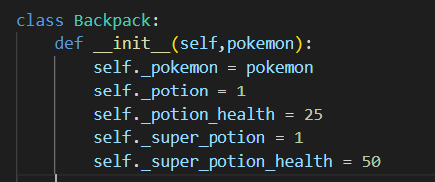

*Imagen 10*

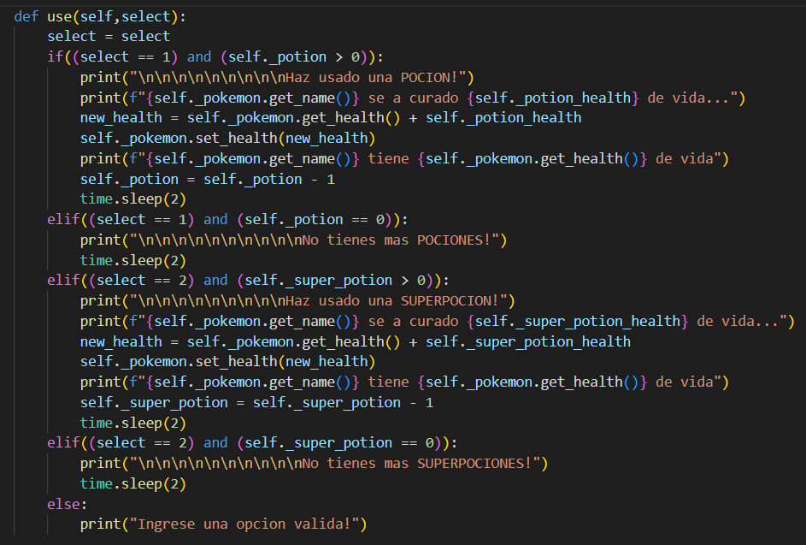

*Imagen 11*

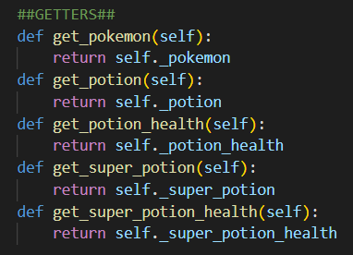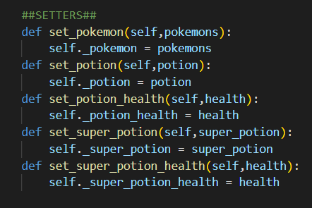

*Imagen 12 Imagen 13*

Código Main

En el código Main se encuentra el método select_pokemon que muestra el menú de selección de Pokemon junto con sus ataques (imagen 14), y también el método Main que ejecuta el código (imagen 15)

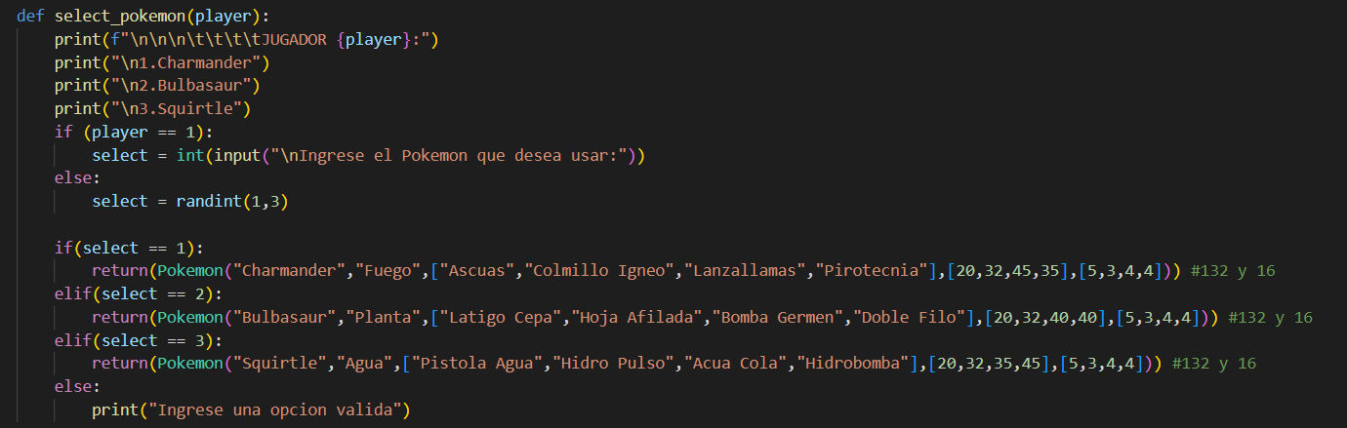

*Imagen 14*

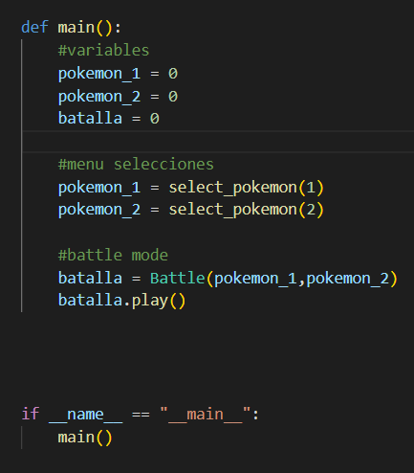

*Imagen 15*

**Pokémon en C++**

Class Pokémon

Para comenzar el código en un principio se tuvo que hacer la clase Pokémon la cual tiene como función entregar los datos de los Pokémon, primero se declaran, usando constructores (imagen 16), luego se crea un método para imprimir los datos declarados (imagen 17),

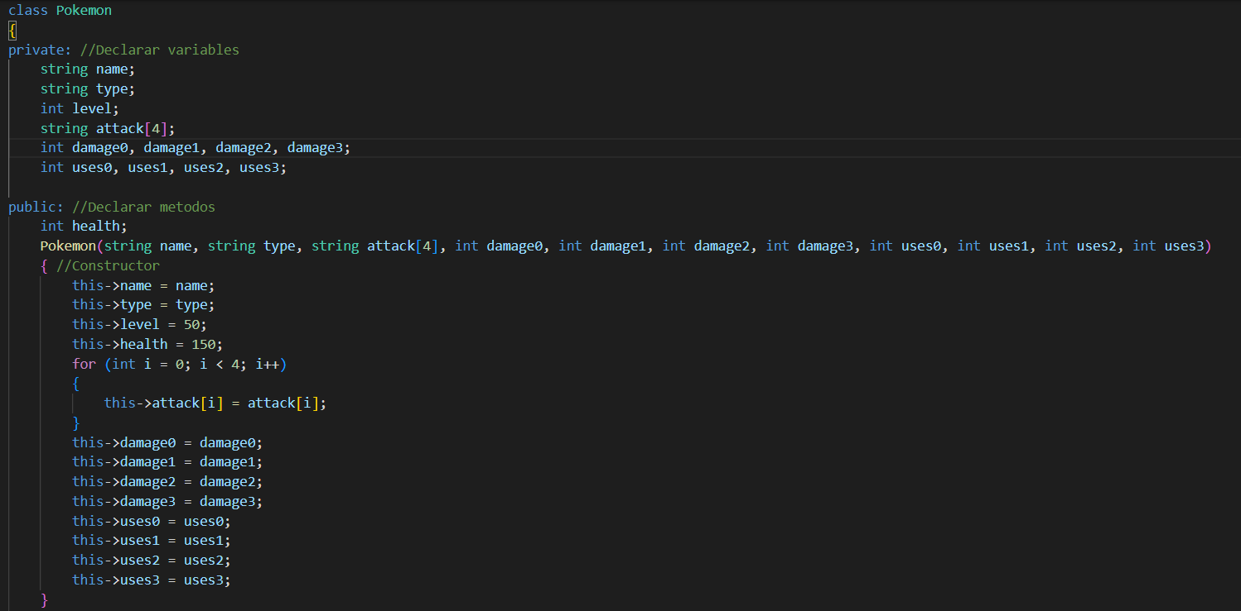

*Imagen 16*

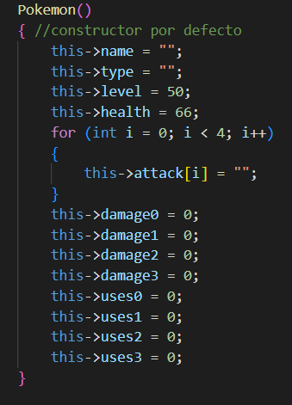

*Imagen 17*

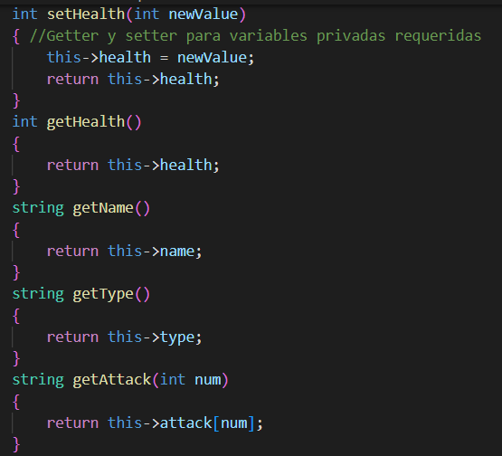

*Imagen 18*

y finalmente se declaran variables privadas usando los métodos setter y getter (imagen 18)

Class Backpack

Esta clase se utilizó para almacenar los objetos de curación (imagen 19), además se usa una variable void que muestra el uso de las pociones y lo que sé cuántas puedes usarlas (imagen 20).

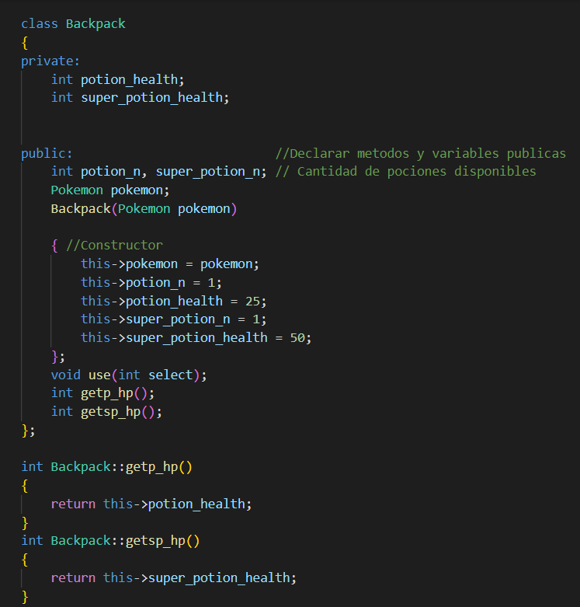

*Imagen 19*

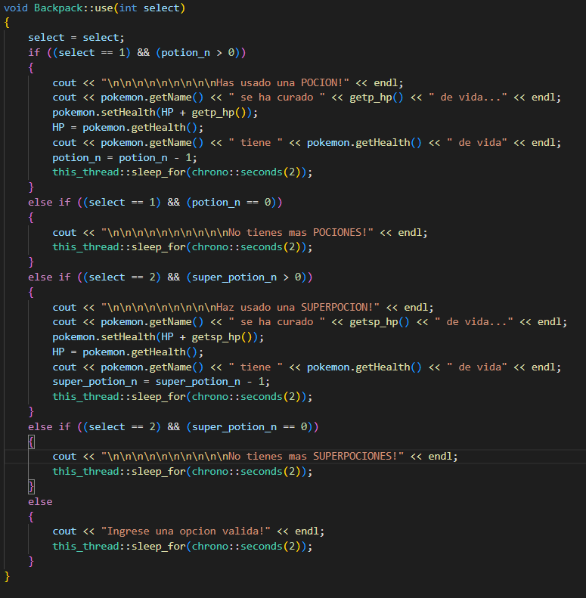

*Imagen 20*

Class Battle

Esta clase se utilizó para almacenar los datos de la batalla tanto los Pokémon como los ataques (imagen 21 y 22)

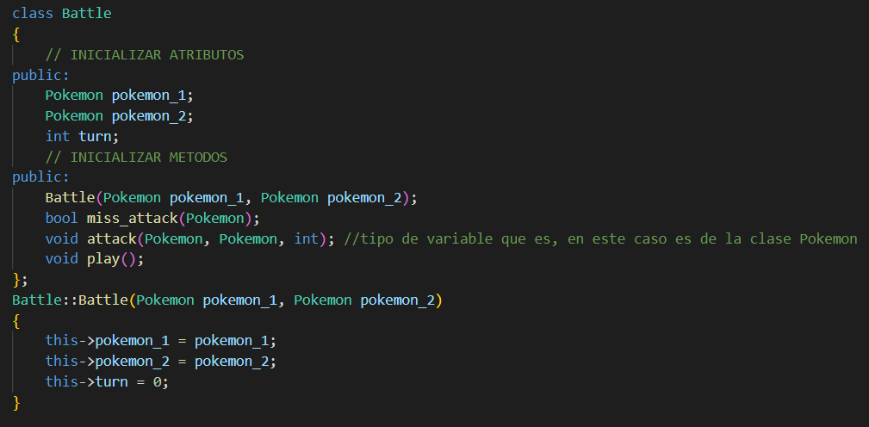

*Imagen 21*

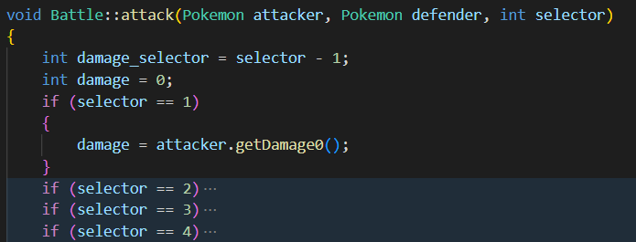

*Imagen 22*

Y al igual que en la clase Backpack se usó una variable void para declarar los detalles específicos de la batalla, como el daño (imagen 23), la resistencia (imagen 9) y la posibilidad de fallar (imagen 24)

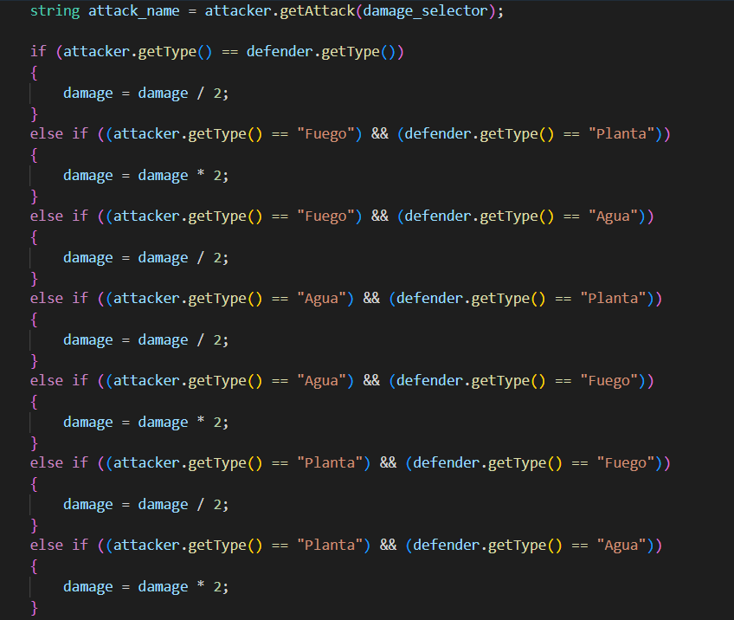

*Imagen 23*

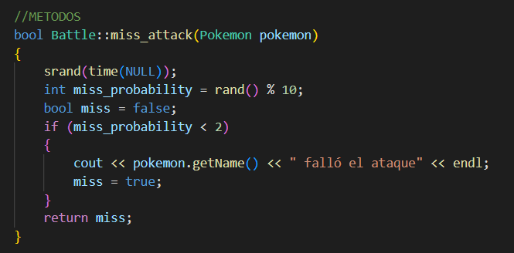

*Imagen 24*

Y se usó otro método void para declarar el menú de juego (imagen 25 y 26), el cual incluye un menú que muestra los ataques {los cuales tienen posibilidad de fallar} (imagen 27) y uno que muestra las pociones (imagen 28) y una opción de huida la cual finaliza la partida (imagen 29)

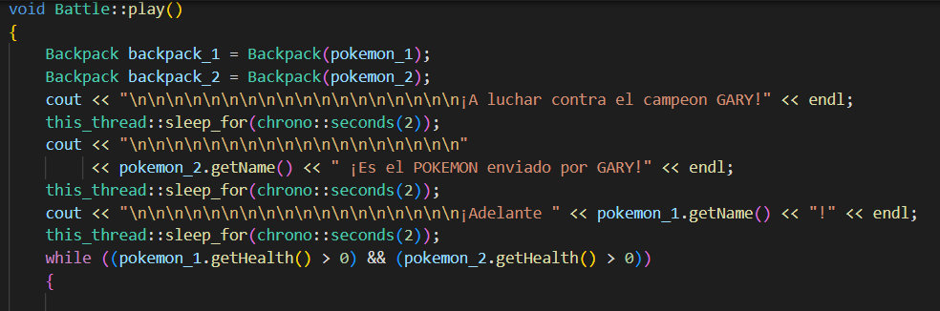

*Imagen 25*

*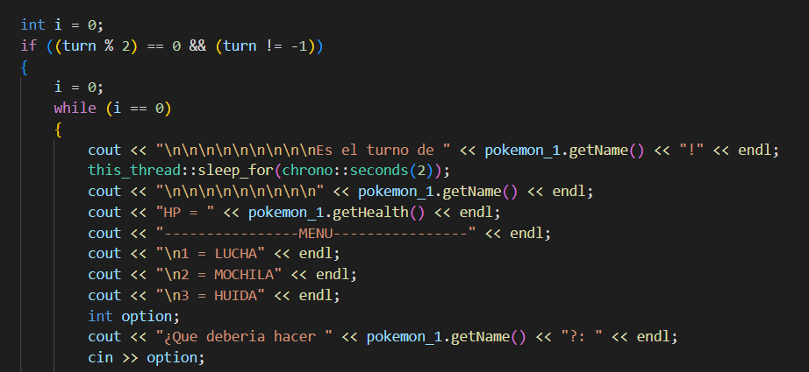imagen 26*

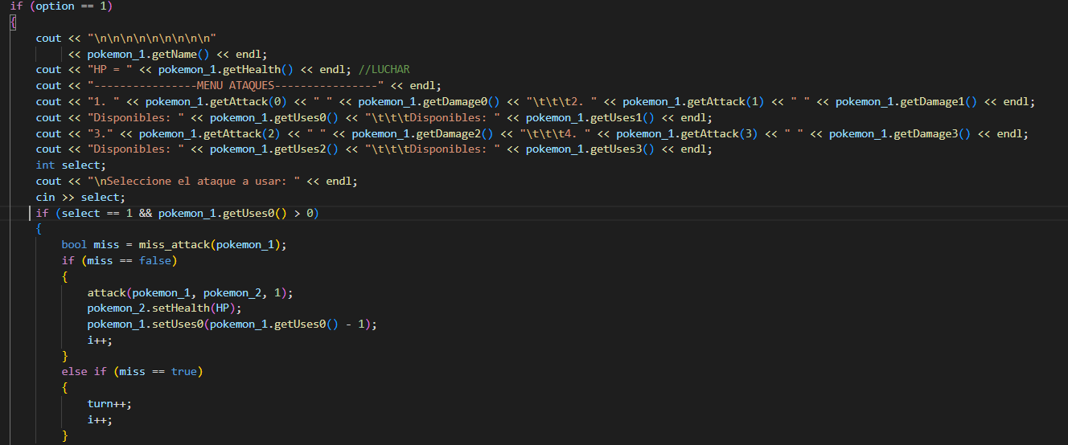

*Imagen 27*

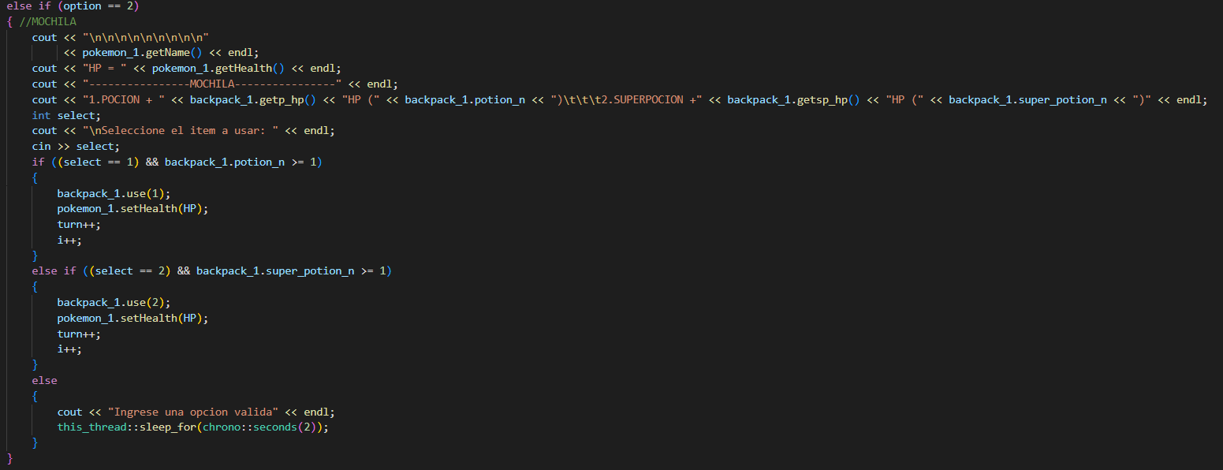

*Imagen 28*

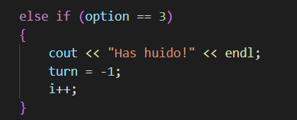

*Imagen 29*

El juego también cuenta con un menú automatizado con un ramdomizador para el oponente (imagen 30)

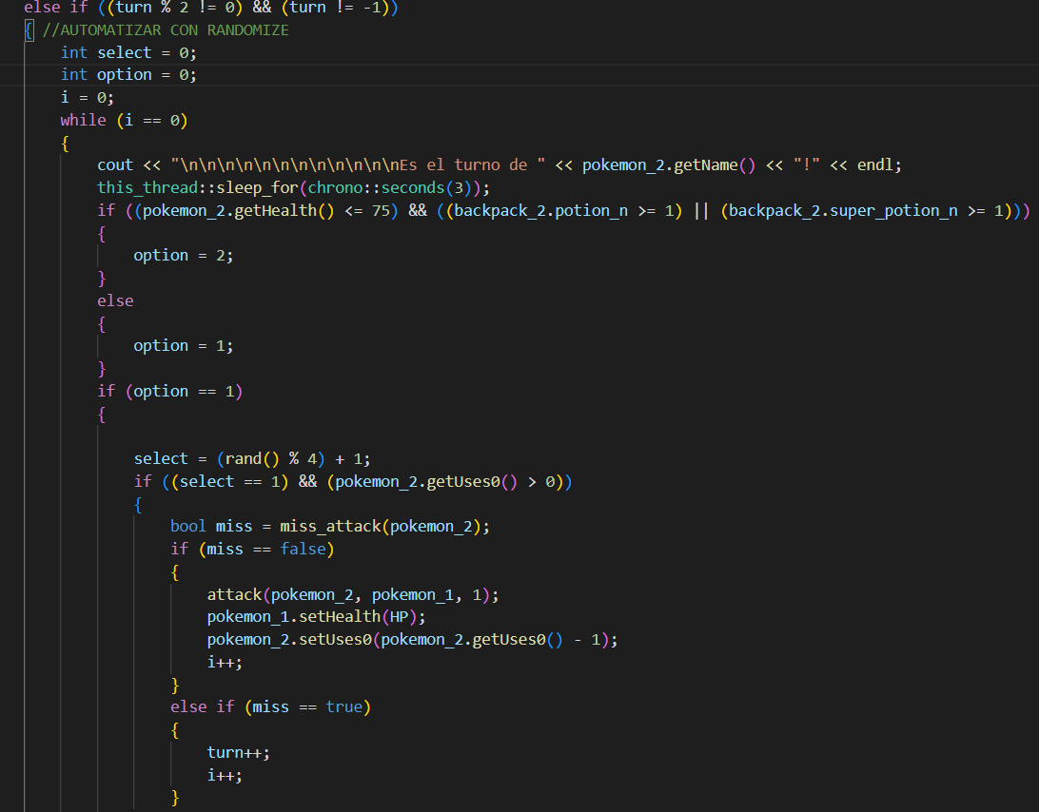

*Imagen 30*

Finalmente se tenemos la selección de Pokémon (imagen 31) el cual cuenta con 3 Pokémon con 4 ataques cada uno (imagen 32)

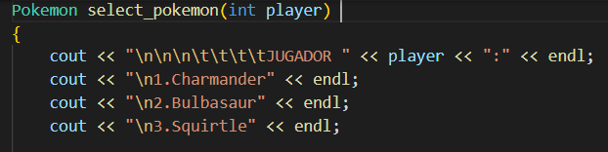

*Imagen 31*

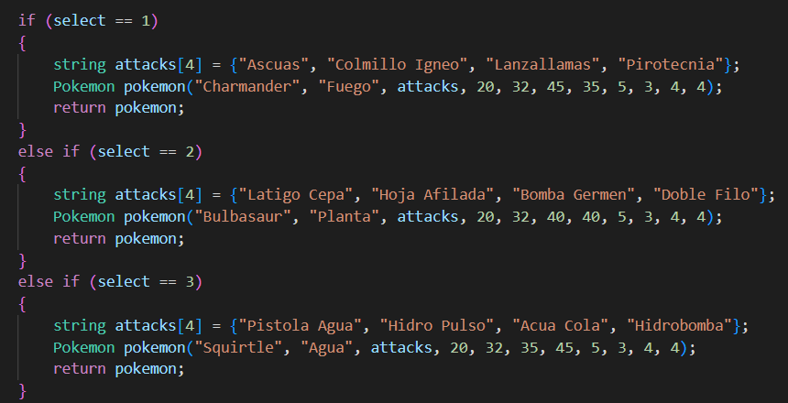

*Imagen 31*

Main

Aquí es donde corremos nuestro juego principal para eso importamos nuestra clase Pokémon que imprime el menú para seleccionar nuestro Pokémon, para luego importar la clase Battle la cual inicia la batalla (imagen 32)

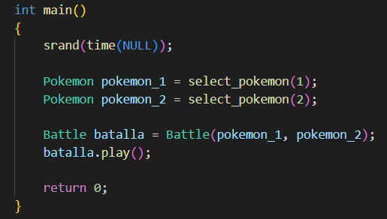

*Imagen 32*

Con todo lo dicho anteriormente así se ve el juego ya ejecutado (imagen 33, 34, 35 y 36):

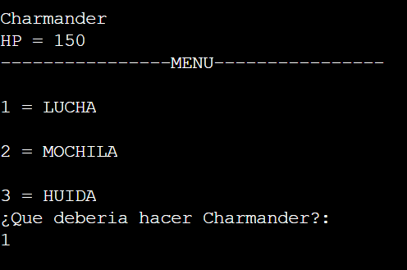

*Imagen 33*

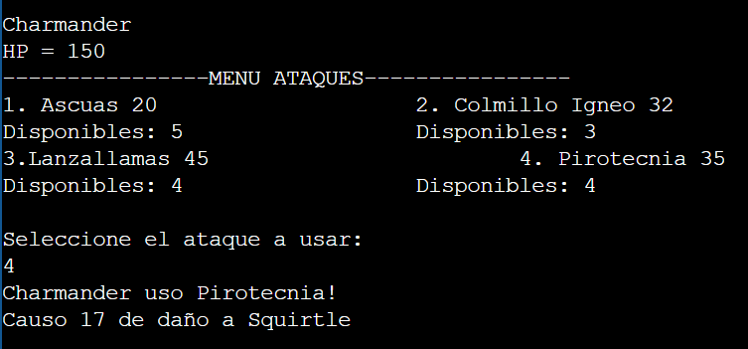

*Imagen 34*

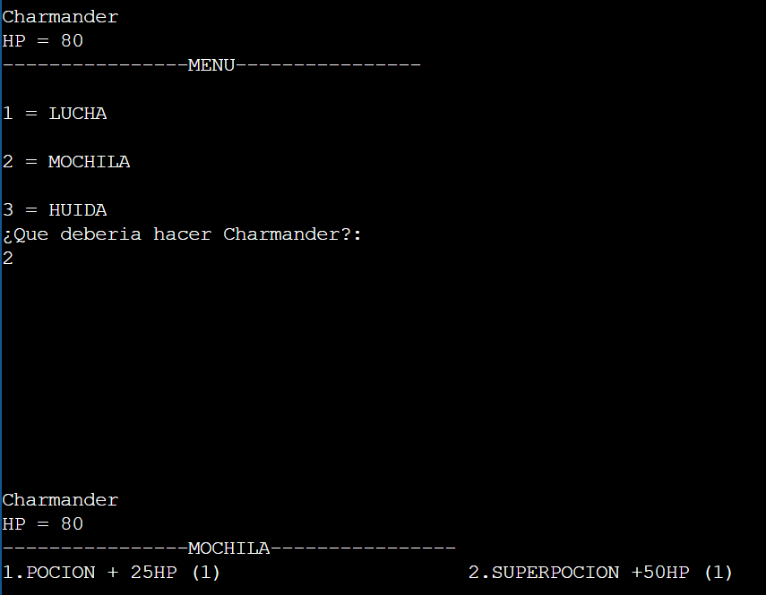

*Imagen 35*

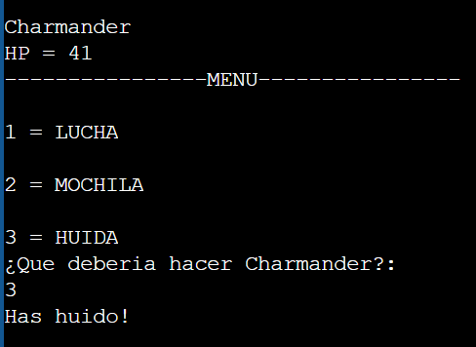

*Imagen 36*

CONCLUSIÓN

Se pudo concluir que el juego cumple con tener las cualidades de un juego de Pokémon, al igual que como el buscar como intentar hacer un juego de este tipo sirvió para poder entender de mejor manera la Programación Orientada a Objetos. Además, al no ser frecuente que en un ramo de programación se tome un proyecto de este tipo, con grupo o sin él, tuvo variadas dificultades, pero finalmente se pudo corregir y resolver aquellos errores. El juego en si conserva la mecánica de los juegos de Pokémon, y al entender la mecánica en la que se inspiro es mucho más simple entenderlo, para finalizar, puede que el código sea bastante confuso y largo, pero al estar todo lo importante dentro de la clases Pokémon, Backpack y Battle, lo hace más comprensible al momento de analizarlo.

Bibliografía

https://es.wikipedia.org/wiki/C%2B%2B#:~:text=C%2B%2B%20es%20un%20lenguaje,C%2B%2B%20es%20un%20lenguaje%20h%C3%ADbrido

https://es.wikipedia.org/wiki/Adobe_Flash_Player

https://es.wikipedia.org/wiki/Google_Chrome

https://es.wikipedia.org/wiki/Microsoft_Edge

https://www.onlinegdb.com/online_c++_compiler